附件：
1.营业执照扫描件。

2.公司法人身份证复印件及联系电话。

3.竞价人承诺书
竞价人承诺书
致广西交通投资集团柳州高速公路运营有限公司：
（竞价人名称）系中华人民共和国注册的独立法人，经营地址 。
我方愿意参加贵方组织的柳州分公司柳州东收费站、北环管理区广告牌对外租赁项目（重）的竞价，为便于贵方公正、择优地确定成交人及其服务，我方就本次竞价有关事项郑重声明如下：
1.我方向贵方提交的所有文件、资料都是准确的和真实的。
2.我方与本项目的招商人、代理机构或其附属机构无任何直接或间接的关联。
3.我方在此声明，
（1）我方未从事非法经营行为，无违法记录，未列入广西交通投资集团有限公司或国资部门诚信黑名单，不得存在涉及正在诉讼的案件，或涉及在诉讼的案件不会对承担本项目造成重大影响。
（2）我方在“信用中国”网站（www.creditchina.gov.cn）中未被列入严重失信主体名单。
（3）我方本次不会以联合体的形式参与竞价。
4.以上事项如有虚假或者隐瞒，我方愿意承担一切后果，并不再寻求任何旨在减轻或者免除法律责任的辩解。
5.与本竞价有关的一切正式往来信函请寄：
地址：
邮编：
电话： 传真：

竞价人名称（公章）：
开户银行：
银行账号：
法定代表人签字：
年 月 日

6.信用中国网站（www.creditchina.gov.cn)，“概述页”截图
例：
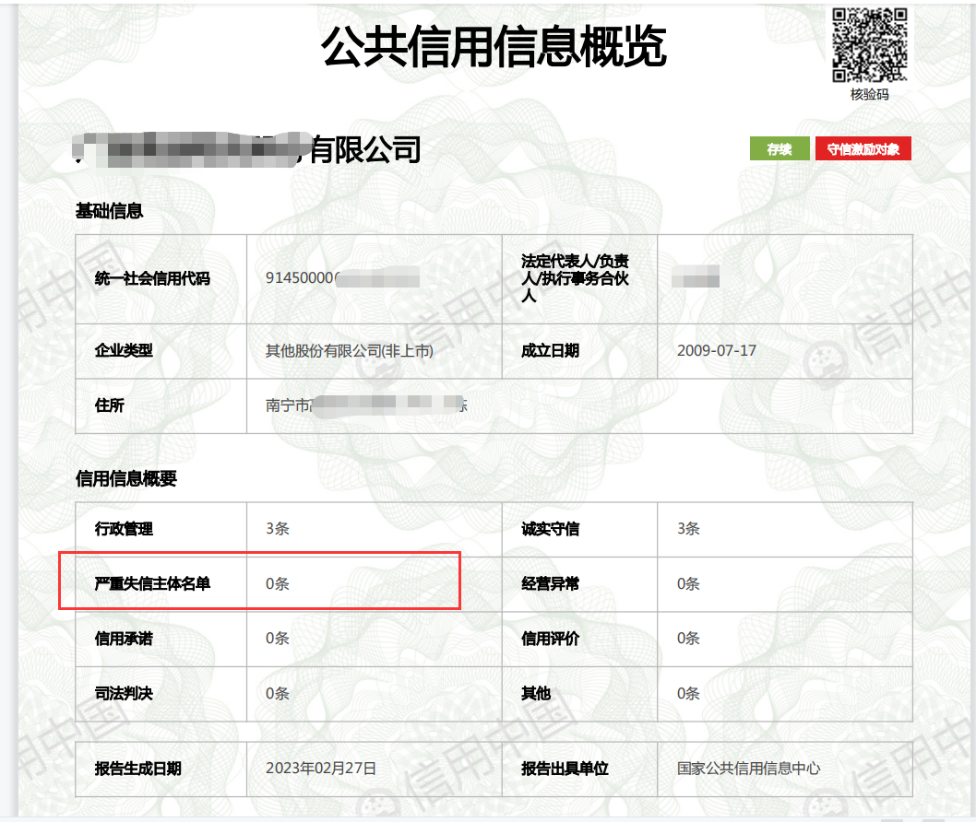

7.竞价保证金转账单扫描件

